134  Un logiciel pour travailler au rythme des élèves | Un logiciel  riche en contenu | Le logiciel MathenPoche 4e propose des centaines d’activités : découvertes, démonstrations, QCM, exercices d’application, géométrie avec instruments virtuels, géométrie dynamique, travaux de synthèse…  Le logiciel MathenPoche 4e est libre, gratuit et téléchargeable à l'adresse :  http://mathenpoche.sesamath.net/

 | Un espace de travail pour l'élève | Le logiciel MathenPoche 4e couvre intégralement le niveau 4e avec 495 exercices comportant chacun 5 ou 10 questions. L'élève travaille à son rythme et différents outils sont mis à sa disposition pour progresser :  - un didacticiel intégré permet d'apprendre à utiliser les fonctionnalités du logiciel ;  - une aide animée, par exercice, reprend les notions de base du cours et les applique sur un exemple ;  - les exercices sont auto-correctifs et peuvent être refaits à volonté (les données sont aléatoires) ;    - l'élève est encouragé à chaque bonne réponse, et la correction est affichée dans tous les cas ;  - l'élève est guidé dans sa progression. À la fin de chaque exercice, on lui conseille de recommencer ou de passer à l'activité suivante.

 | Une interface spécifique pour l'enseignant | En s'inscrivant sur l'interface réservée aux professeurs, l'enseignant programme une séance sur mesure en sélectionnant des exercices ou en créant ses propres activités à l'aide des outils TracenPoche et CasenPoche. Les avantages sont multiples :  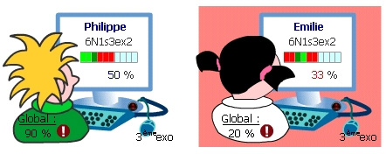  - Une fois la séance programmée, l'enseignant consacre davantage de temps aux élèves.  - L'enseignant suit à distance le travail des élèves en temps réel.  - Les scores sont enregistrés et sont consultables par l'élève et par l'enseignant.  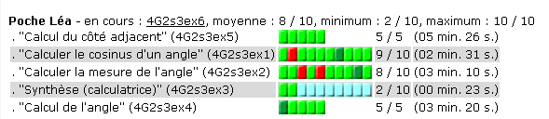  - L'enseignant récupère et exploite le bilan de chaque séance sous forme de fichiers tableurs.

 | Une version sur CD-ROM | Génération 5 propose également une version sur CD-ROM du logiciel MathenPoche 4e. Pour plus de renseignements consulter le site : http://www.generation5.fr/mathenpoche/.

